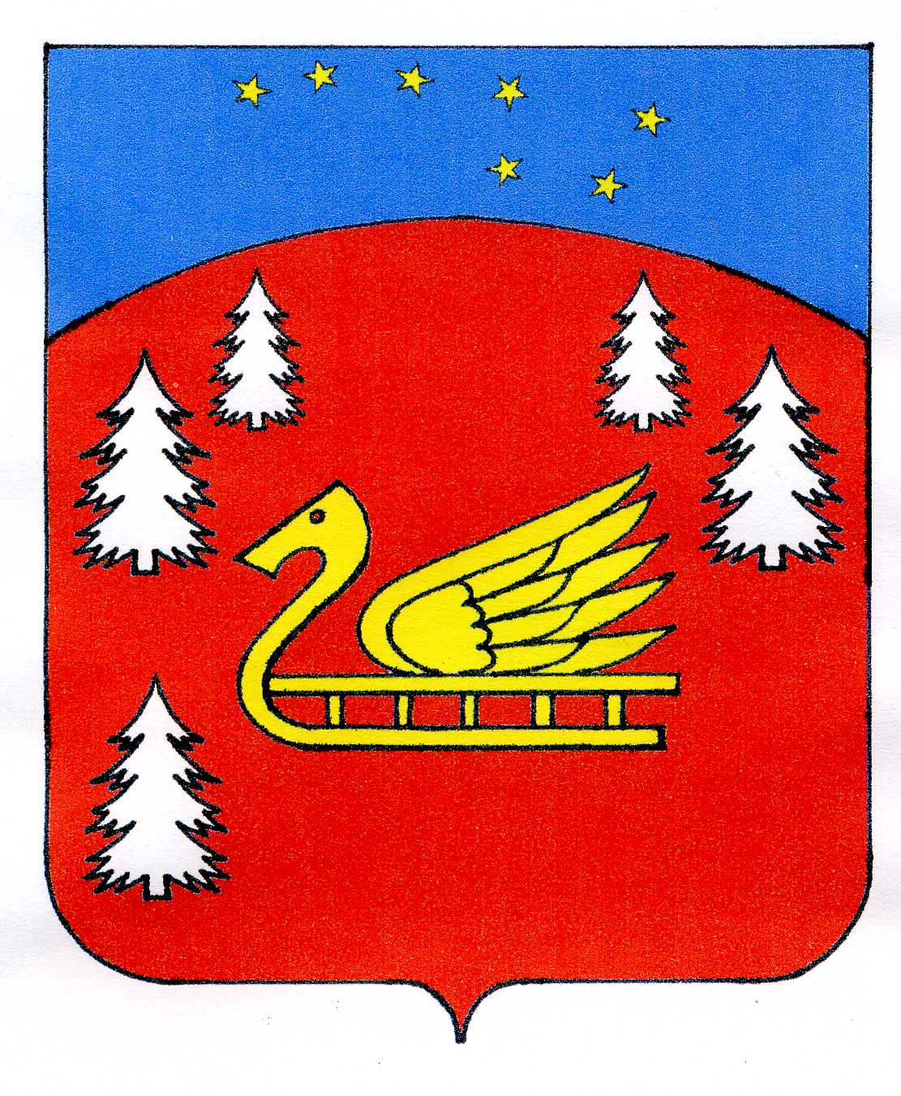

Администрация
Красноозерного сельского поселения
Приозерского муниципального района
Ленинградской области

ПОСТАНОВЛЕНИЕ

от 18.01.2024 г № 14

«Об утверждении программы профилактики рисков причинения вреда (ущерба) охраняемым законом ценностям по муниципальному контролю на автомобильном транспорте и в дорожном хозяйстве
на территории Красноозерного сельского поселения Приозерского муниципального района Ленинградской области Ленинградской области на 2024год»

В соответствии со статьей 44 Федерального закона от 31 июля 2020 г. № 248-ФЗ «О государственном контроле (надзоре) и муниципальном контроле в Российской Федерации», постановлением Правительства Российской Федерации от 25 июня 2021 г. № 990 «Об утверждении Правил разработки и утверждения контрольными (надзорными) органами программы профилактики рисков причинения вреда (ущерба) охраняемым законом ценностям», Уставом администрации Красноозерного сельского поселения, решением совета депутатов МО Красноозерное сельское поселение от 29.10.2021г. № 99 «Об утверждении положения о муниципальном контроле на автомобильном транспорте и в дорожном хозяйстве на территории Красноозерного сельского поселения Приозерского муниципального района Ленинградской области Ленинградской области
ПОСТАНОВЛЯЕТ:
- Утвердить программу профилактики рисков причинения вреда (ущерба) охраняемым законом ценностям по муниципальному контролю на автомобильном транспорте и в дорожном хозяйстве на территории Красноозерного сельского поселения Приозерского муниципального района Ленинградской области Ленинградской области на 2024 год согласно приложению.
- Постановление от 05.05.2023 г. № 137«Об утверждении программы профилактики рисков причинения вреда (ущерба) охраняемым законом ценностям по муниципальному контролю на автомобильном транспорте и в дорожном хозяйстве на территории муниципального образования Красноозерное сельское поселение муниципального образования Приозерский муниципальный район Ленинградской области на 2023 год» считать утратившим силу.
- Опубликовать настоящее постановление в сетевом издании СМИ и на сайте администрации Красноозерного сельского поселения Приозерского муниципального района Ленинградской области Ленинградской области www.admkrasnooz.ru.
- Постановление вступает в силу с момента его официального опубликования.
- Контроль за исполнением настоящего постановления оставляю за собой.

Глава администрации А.В. Рыбак

Исп. Благодарев А.Ф.
Разослано: дело-2, СМИ-2

